Relacione os elementos das duas colunas da tabela abaixo:
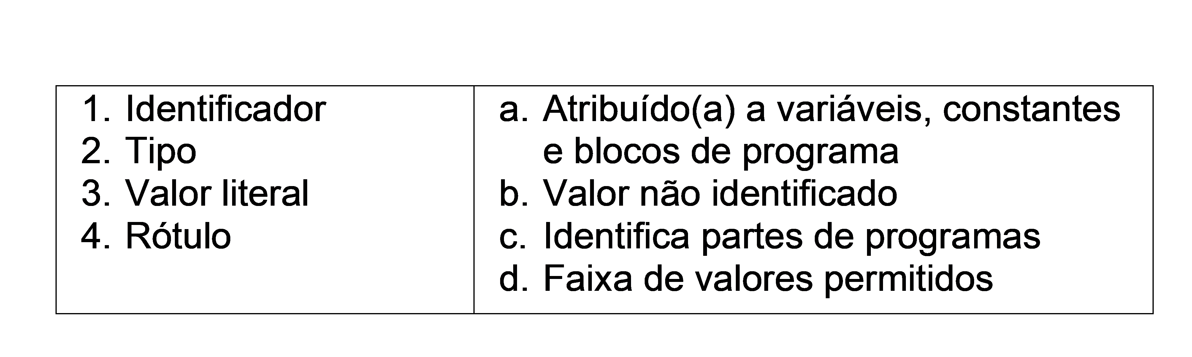
Marque a opção que representa a relação correta:
- 1-a, 2-d, 3-b, 4-c
- ​1-a, 2-d, 3-c, 4-b​​
- ​1-d, 2-a, 3-b, 4-c​​
- ​1-d, 2-a, 3-c, 4-b​​
- ​1-b, 2-d, 3-a, 4-c​​
Resposta: a
Explicação:
1. Identificador – nome dado a variáveis, constantes, blocos de programa, dentre outros objetos, a fim de identifica-los. (a)
2. Tipo – Valores admitidos para alguns objetos (colunas de uma tabela, variáveis, parâmetros de funções e procedimentos e valores de retorno de funções). (d)
3. Valor literal – Valor não associado a qualquer identificador. (b)
4. Rótulo – Identifica partes de programas. (c)

Sobre procedures, é incorreto afirmar que:
- Podem ser anônimas
- ​Podem ou não ter parâmetros​​
- ​ Só podem ter parâmetros de entrada​​
- ​Podem ter sub-blocos​​
- ​Podem chamar outras procedures​​
Resposta: c
Explicação:
a) (V) Em PL/SQL, blocos ou procedures podem ser anônimas ou nomeadas, porém apenas as nomeadas são persistentes.
b) (V) Procedures podem ou não ter parâmetros.
c) (F) Os parâmetros de uma procedure podem ser de entrada, de saída ou de entrada e saída.
d) (V) Procedures podem ter sub-blocos aninhados.
e) (V) Procedures podem chamar outras procedures, inclusive a si próprias (procedures recursivas)

Analise a sentença a seguir:
Em PL/SQL, ___________________ ____________________ através _____________________.
Marque a opção com os termos corretos para cada lacuna:
- procedures, devem retornar um valor, de um parâmetro de saída
- ​procedures, podem retornar um valor, de um parâmetro de entrada​​
- ​funções definidas pelo usuário, devem retornar um valor, do comando RETURN​​
- ​funções definidas pelo usuário, podem retornar um valor, do comando RETURN​​
- ​funções definidas pelo usuário, devem retornar um valor, do comando RETURN ou ao atingirem o fim do bloco principal​​
Resposta: c
Explicação: ​Procedures podem retornar valores para o chamador utilizando parâmetros de saída ou de entrada e saída. Já funções devem retornar um valor obrigatoriamente. A execução da função termina quando o comando RETURN é encontrado. O valor colocado após o RETURN é retornado para o chamador.​

Considere a procedure a seguir:
CREATE OR REPLACE PROCEDURE x (
n IN INT,
m OUT INT,
p IN OUT INT
)
AS
y INT;
BEGIN
y := 100;
DECLARE
y INT DEFAULT 10;
BEGIN
m := p + n + y;
END;
p := 10;
END;
O bloco anônimo abaixo chama a procedure x:
DECLARE
a INT := 15;
b INT := 25;
c INT := 30;
BEGIN
x(a, b, c);
END;
Assinale a alternativa VERDADEIRA:
- Imediatamente antes do fim do bloco anônimo, os valores de a, b e c são, respectivamente, 15, 145 e 10
- ​Imediatamente antes do fim do bloco anônimo, os valores de a, b e c são, respectivamente, 15, 145 e 30​​
- Imediatamente antes do fim do bloco anônimo, os valores de a, b e c são, respectivamente, 15, 55 e 10​​
- ​Imediatamente antes do fim do bloco anônimo, os valores de a, b e c são, respectivamente, 15, 55 e 30​​
- ​Nenhuma das alternativas anteriores está correta​​
Resposta: c
Explicação:
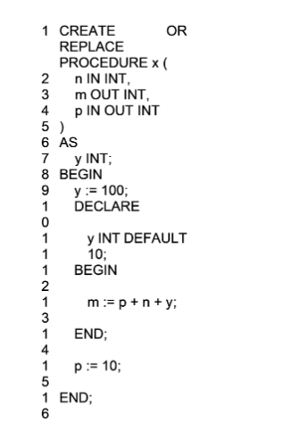
​A procedure x é ativada com n = 15, m = 25 e p = 35. O bloco interno, que começa em 15, declara uma variável y local, com valor padrão 10. O comando em 13 atribui à variável m o valor 30 + 15 + 10 = 55. O comando em 15 atribui o valor 10 à p. Portanto, os valores de a, b e c serão, respectivamente, 15, 55 e 10.

(FURB,2022) Um pacote ou package no Oracle Database 12c é um objeto que agrupa variáveis, constantes, subprogramas, cursores e exceções, logicamente relacionados no PL/SQL. Considerando esse tema, analise as afirmações a seguir:
I-Ao criar um pacote, não é permitido fazer referência a variáveis públicas de pacotes remotos.
II-A cláusula AUTHID DEFINER, usada na criação do pacote, determina que um subprograma ou cursor pode ser executado com o privilégio de definidor.
III-Um pacote sempre tem uma especificação na qual são declarados os itens públicos que podem ser referenciados de fora do pacote.
É correto o que se afirma em:
- ​I, apenas​
- ​II, apenas
- ​III, apenas​
- ​I e II, apenas​
- I, II e III
Resposta: e
Explicação: As afirmativas apresentam conceitos básicos referentes ao uso de pacotes em PL/SQL: não é permitido fazer referência a variáveis públicas de pacotes remotos, A cláusula AUTHID DEFINER, usada na criação do pacote, determina que um subprograma ou cursor pode ser executado com o privilégio de definidor e um pacote sempre tem uma especificação na qual são declarados os itens públicos que podem ser referenciados de fora do pacote.

Considere a expressão em PL/SQL a seguir:
a + b / 2 > 20 AND c / d + e / f < 100
Analise as afirmativas abaixo:
I. Se a = 16, b = 20, c = 30, d = 2, e = 120 e f = 4, então o resultado da expressão é FALSO
II. Se c = 300, d = 2, e = 120 e f = 4, então o resultado da expressão é FALSO, independentemente dos valores de a e b
III. Se a = 16, b = 20, então o resultado da expressão é VERDADEIRO, independentemente dos valores de c, d, e e f.
São VERDADEIRAS as afirmativas:
- I apenas
- ​II apenas​​
- ​III apenas​​
- ​I e II apenas​​
- I, II e III​​
Resposta: b
Explicação:
​A expressão utiliza operadores aritméticos multiplicativos (/), aditivos (+), operadores relacionais (> e <) e operadores lógicos (AND). A precedência entre eles é: aritméticos multiplicativos, aritméticos aditivos, relacionais, lógicos. Em caso de precedência igual, a avaliação é feita da esquerda para a direita. O diagrama abaixo mostra a ordem em que as operações serão realizadas:
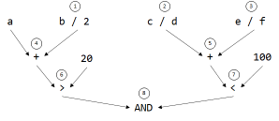
I. (F) O resultado de (4) é 26 e de (5) é 45. Logo, (6) e (7) são VERDADEIROS. Consequentemente, o resultado da expressão é VERDADEIRO.
II. (V) O resultado de (2) é 150 e de (3) é 30, logo (7) é FALSO. Independentemente do resultado de (6), O AND resultará FALSO, pois um de seus operandos é FALSO.
III. (F) O resultado de (1) é 10 e de (4), 26. Logo, (6) é VERDADEIRO. O resultado de (8) dependerá do resultado de (7) (será igual ao resultado de (7)).

